Trabajo práctico de Física
Nombre y Apellido: Fecha:
Curso:
Criterios de evaluación: Autonomía en la interpretación de consignas. Manejo de vocabulario especifico. Correcta redacción, presentación y ortografía. Trabajar la resolución de los problemas en orden, colocando datos y un dibujo de la situación correspondiente. Las respuestas deben responder a lo solicitado en la consigna y con tinta, solo se podrá utilizar lápiz negro en caso de cuentas o dibujos.
- Un objeto se deja caer desde lo alto de un edificio que tiene una altura de 50 metros. Calcula la velocidad final del objeto justo antes de tocar el suelo.
- Un objeto se lanza verticalmente hacia arriba desde el suelo con una velocidad inicial de 15 m/s. Calcula el tiempo que el objeto estará en el aire antes de caer de nuevo al suelo.
- Un móvil que se desplaza con velocidad constante de 0,3 m/s aplica los frenos durante 10 segundos hasta detenerse. Calcular:
- Aceleración
- ¿Qué tipo de MRUV se produce? Justifique
- Un móvil se desplaza con MRUV partiendo del reposo con una aceleración de 4 m/s². Calcular:
- Velocidad que tendrá a los 10 segundos
La velocidad inicial en el movimiento de caída libre es nula
El movimiento de tiro vertical es un MRUV Acelerado por la gravedad
En el movimiento de caída libre cuando el objeto alcanza el punto máximo y comienza a caer describe un MRUV Acelerado, es decir una caída libre
La Caída libre como el tiro vertical la aceleración se mantiene constante
La velocidad Final en el Tiro Vertical es Nula
- ¿Qué distancia habrá recorrido en el mismo tiempo del ítem anterior?
- ¿Qué tipo de movimiento se produce? Justifique
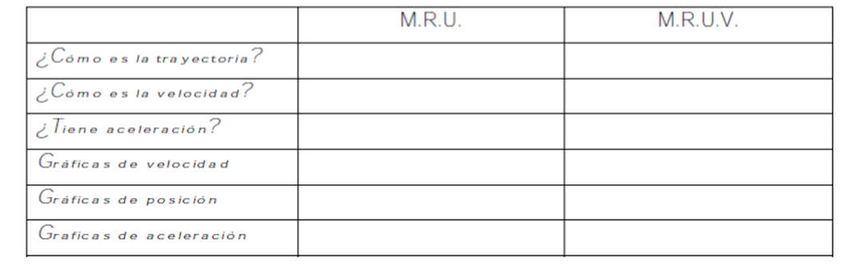
- Complete el siguiente cuadro comparativo
- Coloque V o F según corresponda

